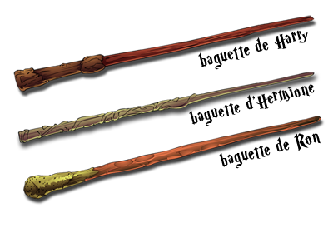NOM : ______________________________________

Projet baguette

Maintenant que tu as fabriqué ta baguette, il est temps pour toi d’expliquer toute sa magie… Tu auras à révéler certaines informations. Tu peux te servir de ton aide-mémoire afin de trouver des idées. Prépare-toi bien car plus tard, tu iras présenter ton œuvre à des petits sorciers…

**Dans le paragraphe 1**

Ta baguette magique est fabriquée avec du bois. Le bois provient de quel arbre? _____________________ À quel endroit peux-tu trouver cet arbre? _____________________________

**Dans le paragraphe 2**

Ta baguette contient des éléments spéciaux. Lesquels? ___________________

____________________________________________________________

**Dans le paragraphe 3**

Ta baguette possède quelques caractéristiques… Lesquelles? Si tu devais la vendre à quelqu’un comment la décrirais-tu? ____________________________________________________________

____________________________________________________________

**Dans le paragraphe 4**

Ici, tu dois partager une de tes formules magiques. _____________________________________________________. De plus, tu dois décrire ce qui se produit lorsque tu la prononces. _________________________________________________________________________________________________________________________

**Dans le paragraphe 5**

Ici, tu dois partager une de tes formules magiques. _____________________________________________________. De plus, tu dois décrire ce qui se produit lorsque tu la prononces. _________________________________________________________________________________________________________________________

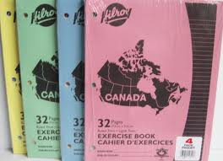**Tu dois écrire ton brouillon dans ton cahier de français.**

1- Tu écris la date.

2- Tu écris le numéro de ton paragraphe.

3- Tu écris ton texte.